2.B Týden od 8. 6. do 12. 6.

Český jazyk
- Podstatná jména
- PS str. 34, 35, 36/ cv. 1, 3, 37/1
- Slovesa
- UČ str. 69/ cv. 1 – fólie, cv. 2 do sešitu
- UČ str. 70/ cv. 4a), 7 a) do sešitu
- PS str. 39, 40
- Pravopisné minutovky – vždy jen třetí sloupeček str. 27, 28, 29
- Čítanka str. 57 – přečíst a vyplnit pracovní list
- Čítanka str. 78- 79 – přečíst a do sešitu Čtení odpovědět na první čtyři otázky celými větami.( Nezapomeň napsat název a autora.)

Procvičování (Ctrl + kliknutí – stránka se otevře):
Pravopis ú/ů: https://skolakov.eu/cesky-jazyk/2-trida/samohlasky/prihody-maleho-kulihraska/vyber1.htm
Křížovky i/y: https://skolakov.eu/cesky-jazyk/2-trida/souhlasky/krizovkove-hadanky/krizovka1.htm
Doplňování i/y: https://skolakov.eu/cesky-jazyk/2-trida/souhlasky/procvicujeme/diktaty1.htm

Prvouka
- Ryby, plazi a obojživelníci - UČ str. 57 + PS str. 62
- Mazlíčci UČ str.58 + PS str. 63

Matematika
Začneme dělit čtyřmi. Videa u jednotlivých cvičení ti pomohou s řešením.
- Opakování třemi – PS str. 26
- Procvičovací list – násobení a dělení 2, 3
- Úvod do dělení čtyřmi – pracovní list 1,2
- Dělení čtyřmi– PS str. 27

- Procvičování násobilky :
Násobeni a dělení 2: https://skolakov.eu/matematika-2-trida/nasobeni-a-deleni-2
Násobení a dělení 3: https://skolakov.eu/matematika-2-trida/nasobeni-a-deleni-3
Násobení a dělení 4 : https://skolakov.eu/matematika-2-trida/nasobeni-a-deleni-4
Násobení 4: https://skolakov.eu/matematika-2-trida/nasobeni-a-deleni-4
Pexeso násobení 2: https://www.umimematiku.cz/pexeso-nasobilka-cisla-2/665
Pexeso násobení 3: https://www.umimematiku.cz/pexeso-nasobilka-cisla-3/531
Pexeso násobení 4: https://www.umimematiku.cz/pexeso-nasobilka-cisla-4/675
Slovní úlohy: https://www.umimematiku.cz/slovni-ulohy-mala-nasobilka-1-uroven/31

Procvičovací list – násobení a dělení 2,3 Jméno: _________________

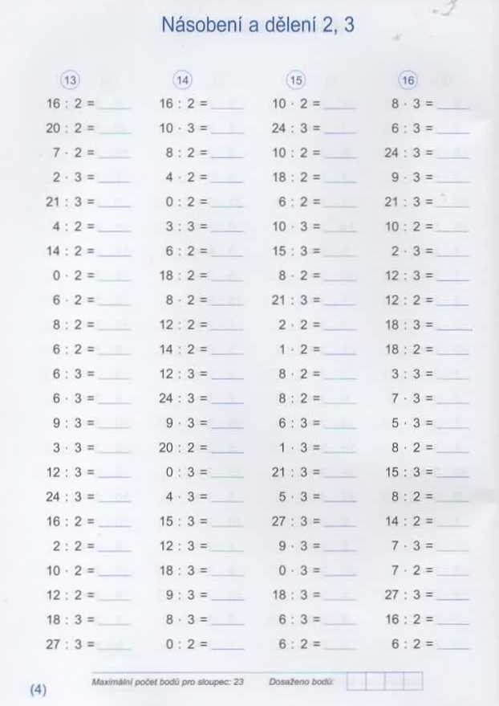

Pracovní list 1 – Úvod do dělení 4 Jméno: _________________
Videa ti pomohou s řešením úkolů.
1.Podívej se na video: https://youtu.be/izWIWmX_Oe4
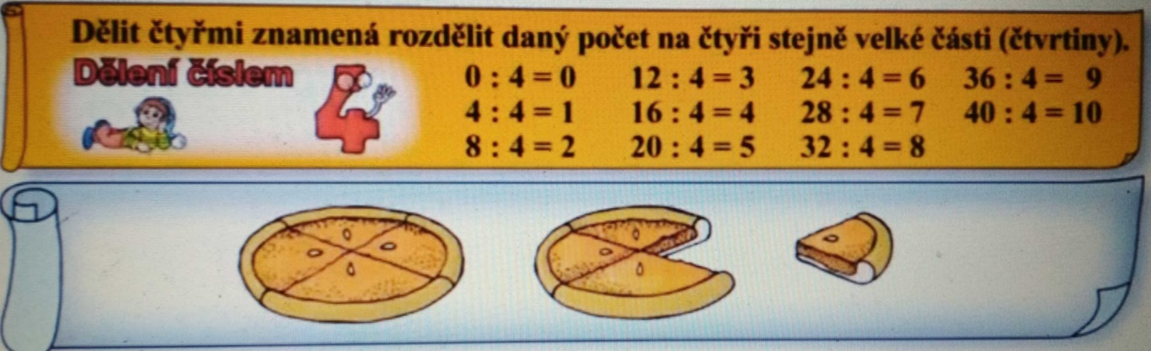

2. Znázorněte, vypočítejte a napište odpověď. https://youtu.be/l13SA2gDR7w

A. Máme 12 rajčat rozdělíme je do čtyř košíků. Kolik rajčat bude v každém košíku?
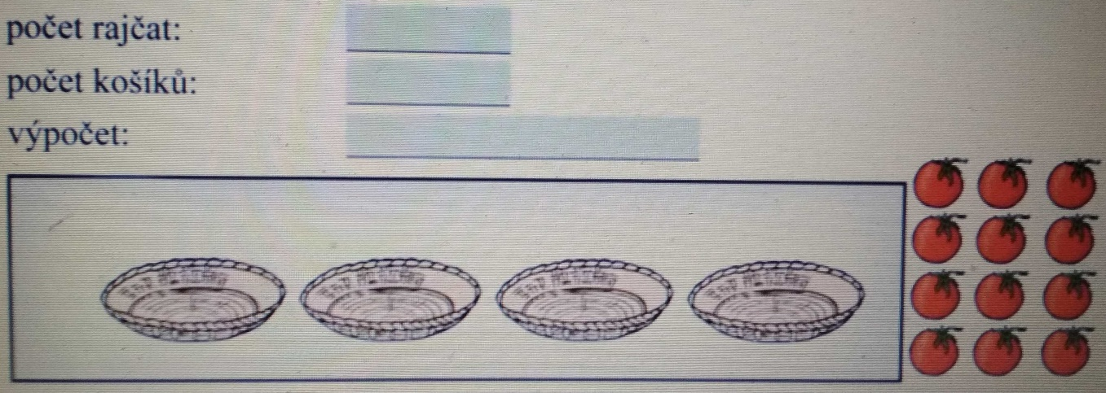
Odpověď: ______________________________________________________

Znázorněte, vypočítejte a napište odpověď. https://youtu.be/tkKJY2n-5QM

B. Máme 16 paprik a rozdělujeme je na 4 talíře. Kolik paprik bude na každém talíři?
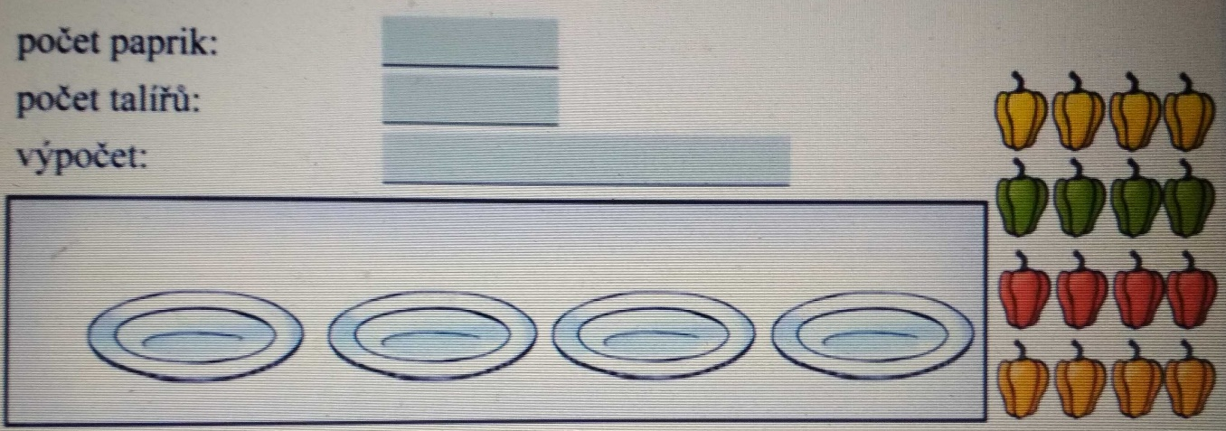
Odpověď: _______________________________________________________

Pracovní list 2 Jméno: __________________
- Vybarvěte jednu čtvrtinu kruhu žlutou barvou. Spočítejte a zapište, kolik teček zůstalo v jedné čtvrtině. https://youtu.be/d8cUAOtirLA
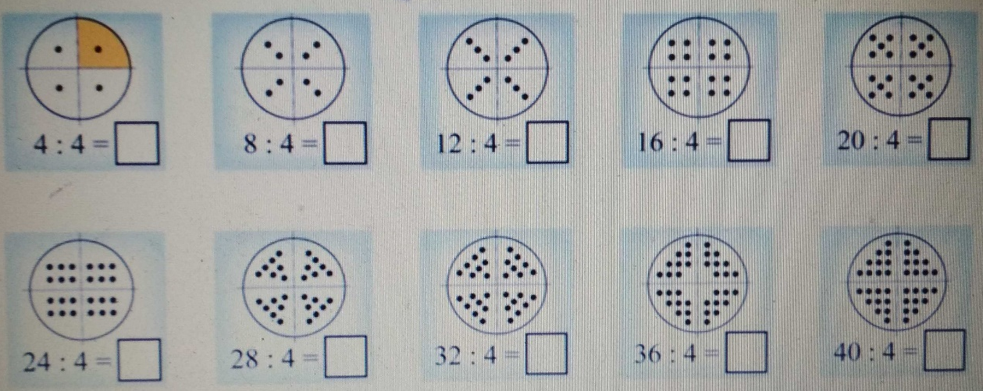

2. Kolečka zakroužkujte po čtyřech a příklady vypočítejte. https://youtu.be/0zGnFHu-2iw
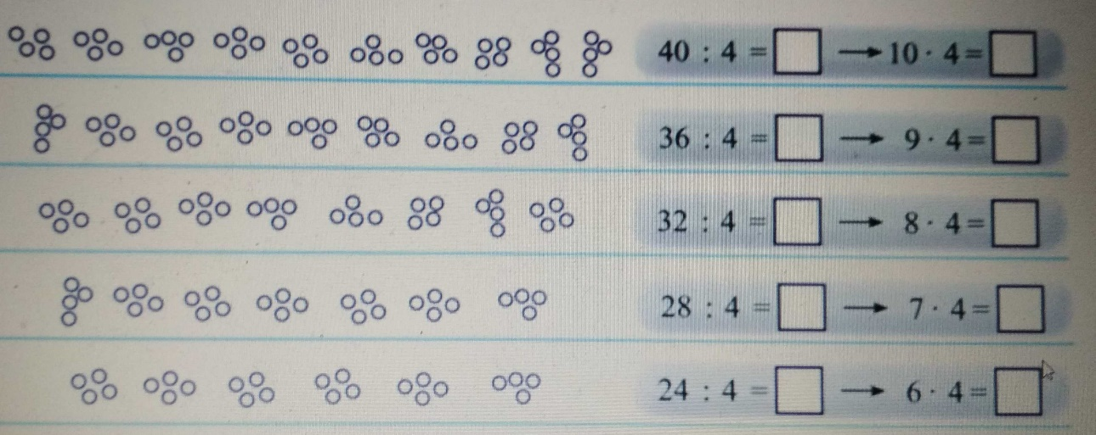

- Vypočítejte. Podíly ( výsledky dělení ), které jsou větší než 4 a zároveň menší než 10, vybarvěte žlutě. https://youtu.be/gifVBeWXQKE
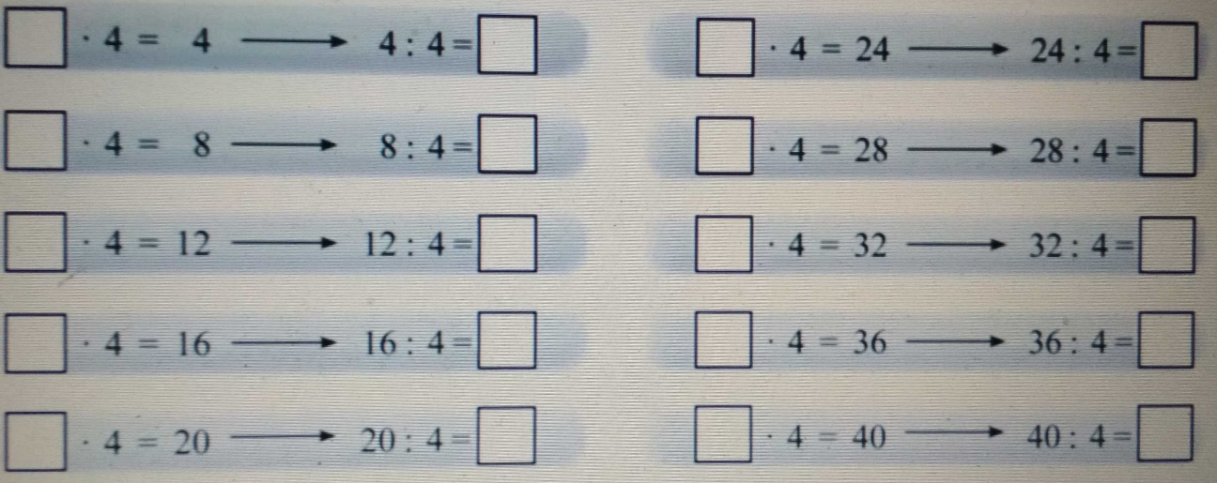

Pracovní list - Čítanka str. 57 Jméno: _____________________________
Název: _____________________________________________________
Autor: ______________________________________

- Vypiš jména bratrů: __________________________________________________

- Který syn byl nejchytřejší? _______________________________________________

_____________________________________________________________________

- Jaké ponaučení jste z básničky vyčetli? Vyber jednu z možností:
- Bratři měli málo síly.
- Kláda byla těžká, protože byla z dubu.
- Když si lidé pomůžou, dokážou víc než jeden.

- Slovo dřina znamená:
- lehká práce b) těžká práce c) hodně práce

- Vyhledej v básni rýmy a doplň je.
syny – _____________ bratři – _____ ________
přišel k lesu – ________________ nakládá – ___ ___________
Ech – ________ svižným krokem – ____ ____________
pro kládu – _____ _____ _________ z javora – ____ ____________

- Který list patří javoru? Vybarvi ho.
